様式
地理空間情報提供（及び物品貸与）申請書

次のとおり，地理空間情報の提供（及び物品の貸与）を申請します。

令和○○年○○月○○日

申請者
住 所 ○○県○○市○○丁目○○番
機関名 ○○県○○部○○課
申請者 ○○課長

国土地理院地理空間情報部
情報企画課長 殿

使用目的 |  | 庁内ネットワーク(ローカル)環境上で稼働するためのシステム構築に使用するため。
最終成果品名  ※参考資料として使用する場合は記入不要 |  | ○○県災害情報システム
成果品の利用対象者  ※参考資料として使用する場合は記入不要 |  | 庁内職員が業務に利用
提供を希望する地理空間情報の種類 |  | 地理院タイルデータ  ・標準地図【ズームレベル9～17】  ・淡色地図【ズームレベル9～17】
地理空間情報の範囲・年代等  （必要に応じ別紙に記入） |  | 別紙のとおり
提供開始希望時期 |  | 令和○○年○○月○○日
作業完了予定時期 |  | 令和○○年度末予定
担当者連絡先 |  | 住所（郵送先）：〒123-4567 ○○県○○市○○丁目○○番  所 属：○○県○○部○○課  氏 名：□□ □□  電話番号：△△△-△△△-△△△△  Email ：(グループアドレス可)
備  考 | 外注作業で行うため、委託業者に貸与予定。  公共測量の届出を行う予定。  測量法29条及び30条に基づく、承認申請を行う予定。
※「地理空間情報提供（及び物品貸与）申請書」について，不要な文字は二重線で消すこと。
※「地理空間情報の提供及び物品の貸与」について，不要な文字は二重線で消すこと。
※ 物品の種類によっては、別途手続が必要になる場合があります。

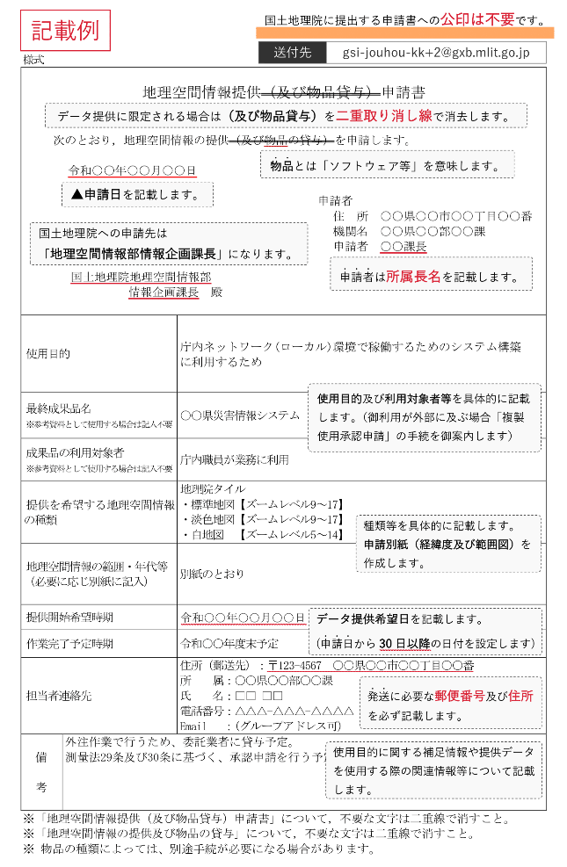

別紙
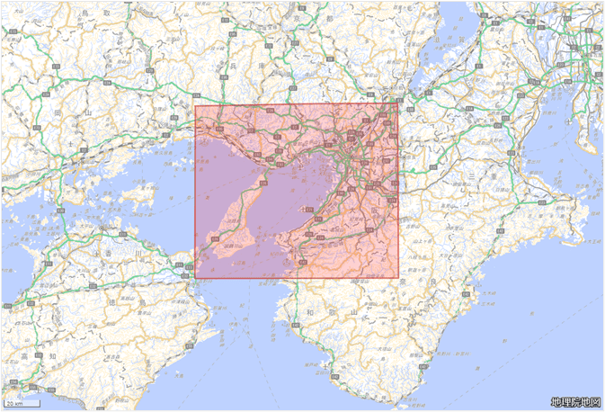

【座標値の範囲】
・赤枠左下：北緯34 度05 分28 秒、東経134 度35 分41 秒
・赤枠右上：北緯34 度56 分32 秒、東経135 度47 分22 秒

